Министерство науки и высшего образования Российской Федерации
Федеральное государственное бюджетное
образовательное учреждение высшего образования
Новосибирский государственный технический университет
Кафедра теоретической и прикладной информатики

Лабораторная работа № 4

Оценка трудоемкости разработки ПО

по дисциплине: Программная инженерия

Группа: ПМИМ-61
Студенты: Костерин Д.А., Седлецкий А.А.
Бригада: 10
Вариант: Методика Шульте
Преподаватель: Зайцев Михаил Георгиевич

Новосибирск, 2026
СОДЕРЖАНИЕ
ВВЕДЕНИЕ 3
1 ИСХОДНЫЕ ДАННЫЕ 4
2 ДИАГРАММЫ КЛАССОВ АНАЛИЗА ВАРИАНТОВ ИСПОЛЬЗОВАНИЯ 5
3 ОПРЕДЕЛЕНИЕ ВЕСОВЫХ ПОКАЗАТЕЛЕЙ ДЕЙСТВУЮЩИХ ЛИЦ 8
4 ОПРЕДЕЛЕНИЕ ВЕСОВЫХ ПОКАЗАТЕЛЕЙ ВАРИАНТОВ ИСПОЛЬЗОВАНИЯ 9
4.1 По числу транзакций 9
4.2 По числу классов анализа 10
5 ОПРЕДЕЛЕНИЕ ТЕХНИЧЕСКОЙ СЛОЖНОСТИ ПРОЕКТА 12
6 ОПРЕДЕЛЕНИЕ УРОВНЯ КВАЛИФИКАЦИИ РАЗРАБОТЧИКОВ 14
7 ОЦЕНКА ТРУДОЁМКОСТИ ПРОЕКТА 15
ЗАКЛЮЧЕНИЕ 16

ВВЕДЕНИЕ
Целью работы является формирование навыков оценки трудоёмкости разработки программного обеспечения на основе вариантов использования по методике Rational Software. Оценка выполняется двумя способами: по числу транзакций в потоках событий и по числу классов анализа, участвующих в реализации вариантов использования.

1 ИСХОДНЫЕ ДАННЫЕ
Диаграмма вариантов использования приведена на рисунке 1.1; перечень классов анализа каждого варианта - на диаграммах классов анализа, представленных в разделе 2.
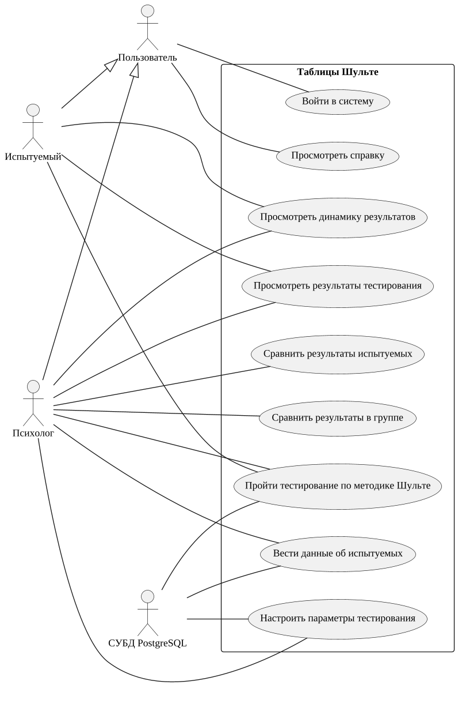
Рисунок 1.1 - Диаграмма вариантов использования

2 ДИАГРАММЫ КЛАССОВ АНАЛИЗА ВАРИАНТОВ ИСПОЛЬЗОВАНИЯ
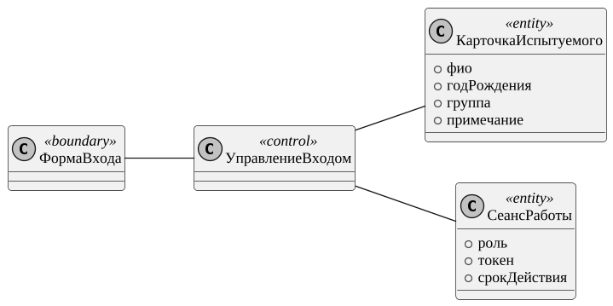
Рисунок 2.1 - Диаграмма классов анализа варианта использования «Войти в систему»
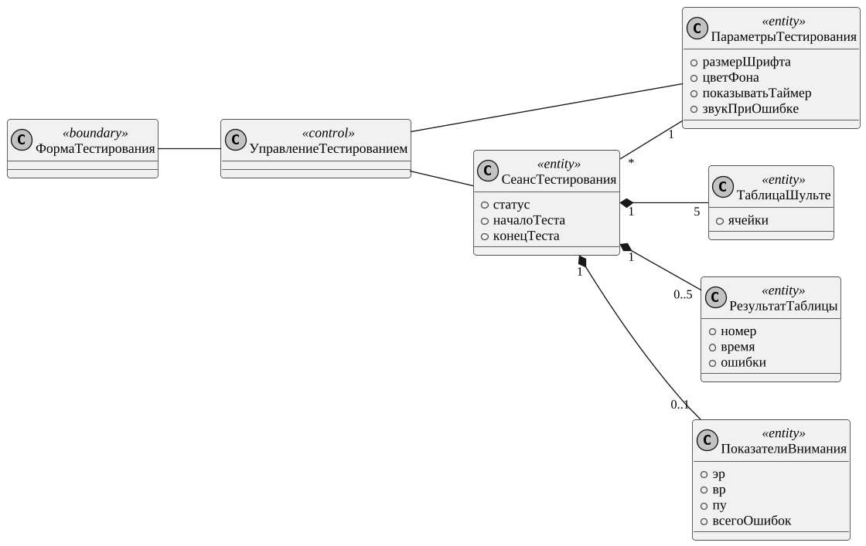
Рисунок 2.2 - Диаграмма классов анализа варианта использования «Пройти тестирование по методике Шульте»
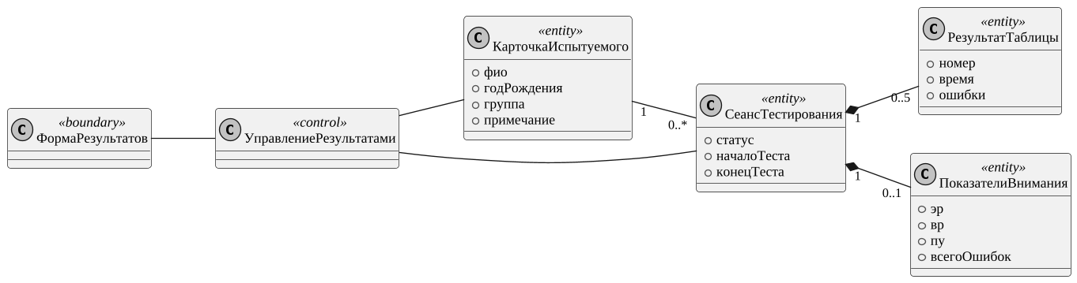
Рисунок 2.3 - Диаграмма классов анализа варианта использования «Просмотреть результаты тестирования»
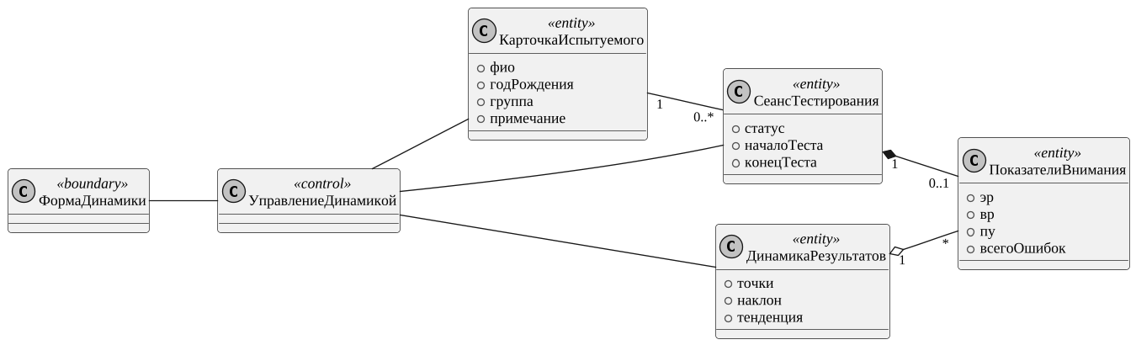
Рисунок 2.4 - Диаграмма классов анализа варианта использования «Просмотреть динамику результатов»
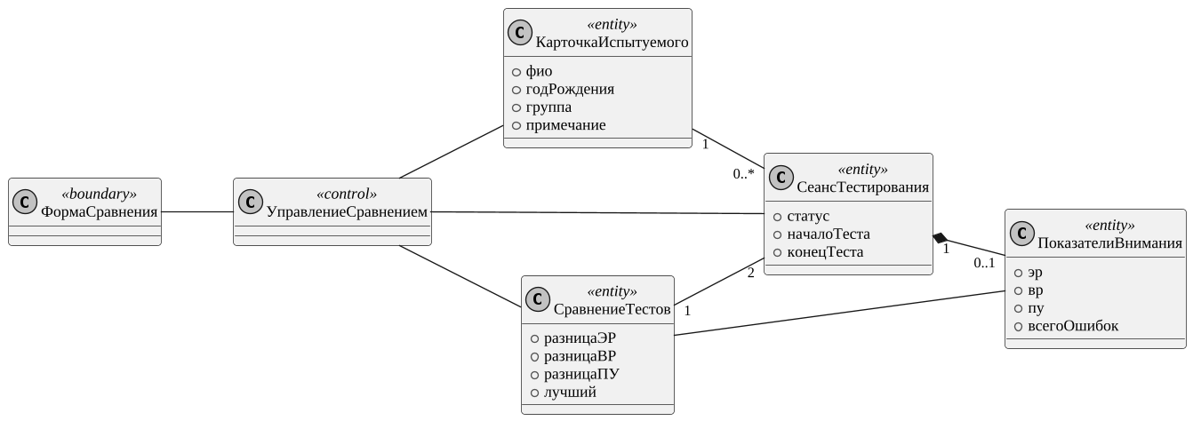
Рисунок 2.5 - Диаграмма классов анализа варианта использования «Сравнить результаты испытуемых»
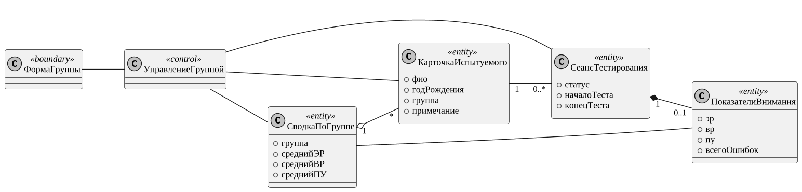
Рисунок 2.6 - Диаграмма классов анализа варианта использования «Сравнить результаты в группе»
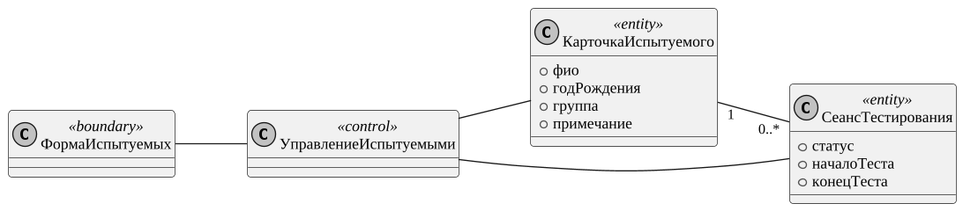
Рисунок 2.7 - Диаграмма классов анализа варианта использования «Вести данные об испытуемых»
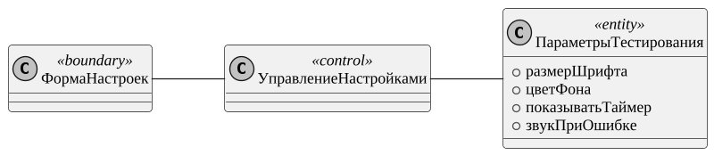
Рисунок 2.8 - Диаграмма классов анализа варианта использования «Настроить параметры тестирования»
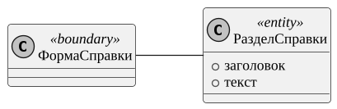
Рисунок 2.9 - Диаграмма классов анализа варианта использования «Просмотреть справку»

3 ОПРЕДЕЛЕНИЕ ВЕСОВЫХ ПОКАЗАТЕЛЕЙ ДЕЙСТВУЮЩИХ ЛИЦ
Действующие лица делятся на простые (внешняя система с чётко определённым программным интерфейсом, вес 1), средние (протокол наподобие TCP/IP или текстовый интерфейс, вес 2) и сложные (пользователь с графическим интерфейсом, вес 3). Абстрактное действующее лицо «Пользователь» отдельно не учитывается, так как его роли представлены обобщёнными лицами.
Таблица 3.1 - Типы действующих лиц
Действующее лицо | Тип | Вес
Испытуемый | сложное | 3
Психолог | сложное | 3
СУБД PostgreSQL | простое | 1

Общий весовой показатель действующих лиц: A = 1·1 + 2·3 = 7.

4 ОПРЕДЕЛЕНИЕ ВЕСОВЫХ ПОКАЗАТЕЛЕЙ ВАРИАНТОВ ИСПОЛЬЗОВАНИЯ

4.1 По числу транзакций
Транзакция - атомарная последовательность действий, которая выполняется полностью или отменяется. Простой вариант (3 транзакции и менее) имеет вес 5, средний (4-7) - 10, сложный (более 7) - 15.
Таблица 4.1 - Сложность вариантов использования по числу транзакций
Вариант использования | Транзакции | Число | Тип | Вес
UC1. Войти в систему | Выбрать режим работы; Подтвердить карточку испытуемого и создать сеанс; Подтвердить пароль психолога и создать сеанс | 3 | Простой | 5
UC2. Пройти тестирование по методике Шульте | Загрузить параметры тестирования; Сформировать комплект таблиц и создать сеанс; Зафиксировать выбор числа (верный/ошибочный); Зафиксировать время и ошибки таблицы; Рассчитать показатели ЭР, ВР, ПУ; Сохранить результат тестирования; Обработать ошибку сохранения | 7 | Средний | 10
UC3. Просмотреть результаты тестирования | Получить список завершённых тестирований; Получить результат тестирования с показателями; Удалить результат тестирования | 3 | Простой | 5
UC4. Просмотреть динамику результатов | Получить завершённые тестирования испытуемого; Рассчитать динамику и тенденцию | 2 | Простой | 5
UC5. Сравнить результаты испытуемых | Получить список испытуемых; Получить два тестирования; Рассчитать разницу показателей | 3 | Простой | 5
UC6. Сравнить результаты в группе | Получить участников группы; Получить тестирования участников; Рассчитать средние значения и рейтинг | 3 | Простой | 5
UC7. Вести данные об испытуемых | Получить список испытуемых; Создать карточку испытуемого; Изменить карточку испытуемого; Удалить карточку и результаты испытуемого | 4 | Средний | 10
UC8. Настроить параметры тестирования | Получить текущие параметры; Сохранить параметры | 2 | Простой | 5
UC9. Просмотреть справку | Получить разделы справки | 1 | Простой | 5

UCP = 7·5 + 2·10 = 55.

4.2 По числу классов анализа
Простой вариант (менее 5 классов) имеет вес 5, средний (5-10 классов) - 10, сложный (более 10) - 15.
Таблица 4.2 - Сложность вариантов использования по числу классов анализа
Вариант использования | Классы анализа | Число | Тип | Вес
UC1. Войти в систему | ФормаВхода, УправлениеВходом, КарточкаИспытуемого, СеансРаботы | 4 | Простой | 5
UC2. Пройти тестирование по методике Шульте | ФормаТестирования, УправлениеТестированием, ПараметрыТестирования, СеансТестирования, ТаблицаШульте, РезультатТаблицы, ПоказателиВнимания | 7 | Средний | 10
UC3. Просмотреть результаты тестирования | ФормаРезультатов, УправлениеРезультатами, КарточкаИспытуемого, СеансТестирования, РезультатТаблицы, ПоказателиВнимания | 6 | Средний | 10
UC4. Просмотреть динамику результатов | ФормаДинамики, УправлениеДинамикой, КарточкаИспытуемого, СеансТестирования, ДинамикаРезультатов, ПоказателиВнимания | 6 | Средний | 10
UC5. Сравнить результаты испытуемых | ФормаСравнения, УправлениеСравнением, КарточкаИспытуемого, СеансТестирования, СравнениеТестов, ПоказателиВнимания | 6 | Средний | 10
UC6. Сравнить результаты в группе | ФормаГруппы, УправлениеГруппой, КарточкаИспытуемого, СеансТестирования, СводкаПоГруппе, ПоказателиВнимания | 6 | Средний | 10
UC7. Вести данные об испытуемых | ФормаИспытуемых, УправлениеИспытуемыми, КарточкаИспытуемого, СеансТестирования | 4 | Простой | 5
UC8. Настроить параметры тестирования | ФормаНастроек, УправлениеНастройками, ПараметрыТестирования | 3 | Простой | 5
UC9. Просмотреть справку | ФормаСправки, РазделСправки | 2 | Простой | 5

UCP = 4·5 + 5·10 = 70.
Нескорректированные очки вариантов использования: UUCP = A + UCP; по транзакциям UUCP = 7 + 55 = 62, по классам анализа UUCP = 7 + 70 = 77.

5 ОПРЕДЕЛЕНИЕ ТЕХНИЧЕСКОЙ СЛОЖНОСТИ ПРОЕКТА
Каждому показателю технической сложности присвоено значение от 0 (не значим) до 5 (высокая значимость). Значения - экспертная оценка проекта, обоснование приведено в таблице.
Таблица 5.1 - Показатели технической сложности
Показатель | Описание | Вес | Значение | Значение с учётом веса | Обоснование
Т1 | Распределённая система | 2 | 3 | 6 | клиент-серверная архитектура: браузер, REST-сервер и СУБД
Т2 | Высокая производительность | 1 | 2 | 2 | нагрузка невелика, особых требований к пропускной способности нет
Т3 | Работа конечных пользователей в режиме он-лайн | 1 | 5 | 5 | пользователь работает через веб-интерфейс в реальном времени
Т4 | Сложная обработка данных | 1 | 2 | 2 | расчёт показателей и регрессии простой, без тяжёлых алгоритмов
Т5 | Повторное использование кода | 1 | 3 | 3 | слои домена и прикладных сервисов не зависят от способа хранения и доставки
Т6 | Простота установки | 0,5 | 4 | 2 | запуск одной командой docker compose
Т7 | Простота использования | 0,5 | 5 | 2,5 | приложение предназначено для неподготовленных пользователей, есть справка
Т8 | Переносимость | 2 | 4 | 8 | работает в любом современном браузере, серверная часть - в контейнерах
Т9 | Простота внесения изменений | 1 | 4 | 4 | чистая архитектура, покрытие модульными тестами
Т10 | Параллелизм | 1 | 2 | 2 | параллельные запросы обслуживает сервер, общее изменяемое состояние защищено
Т11 | Специальные требования к безопасности | 1 | 3 | 3 | разграничение ролей, подписанные токены
Т12 | Непосредственный доступ к системе со стороны внешних пользователей | 1 | 1 | 1 | система используется внутри организации
Т13 | Специальные требования к обучению пользователей | 1 | 1 | 1 | достаточно встроенной справки
Σ |  |  |  | 41,5

TCF = 0,6 + 0,01·41,5 = 1,015.

6 ОПРЕДЕЛЕНИЕ УРОВНЯ КВАЛИФИКАЦИИ РАЗРАБОТЧИКОВ
Показатели F1-F8 оцениваются по шкале от 0 до 5. Оценки отражают предполагаемый состав небольшой команды из двух разработчиков и при необходимости уточняются под фактический состав.
Таблица 6.1 - Показатели уровня квалификации разработчиков
Показатель | Описание | Вес | Значение | Значение с учётом веса | Обоснование
F1 | Знакомство с технологией | 1,5 | 4 | 6 | команда знакома с Go, React и PostgreSQL
F2 | Опыт разработки приложений | 0,5 | 3 | 1,5 | средний опыт
F3 | Опыт использования объектно-ориентированного подхода | 1 | 4 | 4 | выполнялись курсы по ООП и UML
F4 | Наличие ведущего аналитика | 0,5 | 0 | 0 | аналитик в команде не выделен
F5 | Мотивация | 1 | 4 | 4 | учебный проект с чётким результатом
F6 | Стабильность требований | 2 | 4 | 8 | требования зафиксированы заданием практикума
F7 | Частичная занятость | -1 | 0 | 0 | все участники заняты полностью
F8 | Сложные языки программирования | -1 | 2 | -2 | Go и TypeScript - языки средней сложности
Σ |  |  |  | 21,5

EF = 1,4 − 0,03·21,5 = 0,755.

7 ОЦЕНКА ТРУДОЁМКОСТИ ПРОЕКТА
Итоговое число очков: UCP = UUCP·TCF·EF. Для определения числа человеко-часов на одну очку подсчитывается, сколько показателей F1-F6 имеют значение меньше 3 и сколько показателей F7-F8 - больше 3: в проекте это 1 и 0, всего 1. Так как общее количество не превышает 2, принимается 20 чел.-ч на одну UCP.
Таблица 7.1 - Оценки трудоёмкости проекта
Способ | UUCP | UCP = UUCP·TCF·EF | Трудоёмкость, чел.-ч | Недель (1 чел., 40 ч/нед.) | Недель (2 чел.) | С запасом 2 нед.
По транзакциям | 62 | 47,51 | 950 | 23,8 | 11,9 | 13,9
По классам анализа | 77 | 59,01 | 1180 | 29,5 | 14,8 | 16,8

Для команды из двух разработчиков с запасом в 2 недели на непредвиденные ситуации срок проекта составляет около 14 недель по транзакциям и около 17 недель по классам анализа. Оценка по классам выше, поскольку различает варианты, у которых мало транзакций, но много участвующих классов (просмотр результатов, динамики, сравнений).

ЗАКЛЮЧЕНИЕ
В работе выполнена оценка трудоёмкости разработки системы двумя способами по методике Rational Software.
- по транзакциям: UCP = 47,5, трудоёмкость около 950 чел.-ч;
- по классам анализа: UCP = 59, трудоёмкость около 1180 чел.-ч;
- оценки отличаются на 24%, что отражает приближённость методики; в качестве планируемой может быть принята большая из них.

